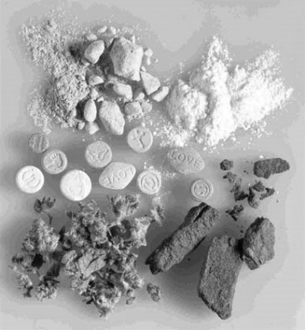
Влияние наркотиков на организм подростка
У малолетних наркоманов зависимость возникает на много быстрее, а разрушительное действие наркотиков выражено еще сильнее. У подростков, употребляющие наркотические средства, неизбежно, возникает слабоумие, а риск психических заболеваний врастает в разы, гораздо быстрее возникает моральная деградация и разрушение личности. Также, под воздействием наркотических веществ замедляется физическое развитие. Подростки-наркоманы явно отстают от своих сверстников по росту и весу.

Вредное влияние наркотиков на легкие
Опиаты (морфин, героин) угнетают дыхательный и кашлевой центр головного мозга. В результате, из-за нарушения кашлевого рефлекса, резко повышается риск легочных инфекций, в первую очередь пневмонии. Нарушение акта дыхания приводит к кислородному голоданию всех органов. Передозировка опиатов может вызывать паралич дыхательного центра и смерть от остановки дыхания.

Влияние наркотиков на сердце
Разрушительное влияние наркотиков на организм человека наиболее сказывается на состоянии сердечно-сосудистой системы. При приеме опиатов возникает угнетение центров регуляции деятельности сердца и сосудов. В результате снижается кровяное давление, урежается пульс. Сердце начинает работать хуже, и уже не может обеспечить организм кислородом – круг замыкается.
После приема стимулятора возникает учащение пульса, повышение артериального давления. Повышается температура тела, что увеличивает нагрузку на сердечно-сосудистую систему. Перегрузка сердца чревата возникновением аритмий, инфарктом или инсультом.
Независимо от вида наркотика, сердце наркомана сильно изнашивается. Если он не скончается от пневмонии или передоза, то через 3-4 года его сердце будет как у восьмидесятилетнего старика. Как следствие, возникновение хронической сердечной недостаточности и смерть.

Влияние наркотиков на систему пищеварения
Большинство наркотических веществ отрицательно влияет на аппетит, в связи с этим, все наркоманы имеют пониженный статус питания, вплоть до полного истощения.
Последствия после наркотиков значительно выражены в печени. Ведь именно она играет основную роль в очищении организма от токсинов, поэтому у наркоманов цирроз развивается намного чаще, чем у алкоголиков.

Влияние наркотиков на нервную систему

Любые наркотические вещества вызывают зависимость, именно в этом главное разрушительное влияние наркотиков на психику человека.
Наиболее катастрофическим, является действие на человеческий мозг галлюциногенов. Возникают психозы, потеря памяти, изменения характера, снижение умственных способностей, моральная деградация и полный распад личности.
Практически все виды наркотиков истощают нервную систему человека, приводя к депрессии, которая, в свою очередь, может довести наркомана до суицида.
Кости наркомана истончаются и становятся довольно хрупкими. Также, сильно страдают зубы, достаточно 3-4 года регулярного употребления наркотиков, особенно героина, чтобы потерять их все.
По данным статистики, срок жизни наркомана составляет 7 – 10 лет. Стоит ли так укорачивать свою жизнь, в обмен на сомнительное удовольствие?

